Практическая работа «Объекты и их множества»
Задание:
С помощью графического редактора Paint изобразите отношения между понятиями и изобразите эти отношения в виде кругов Эйлера
- Понятия: горячий чай, чай, чай с лимоном.

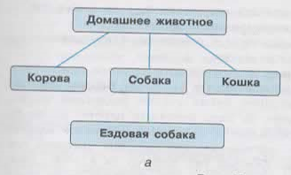

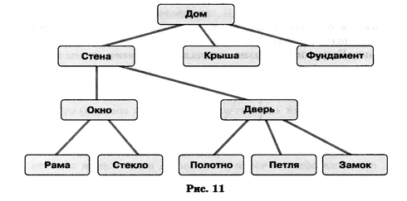
3

